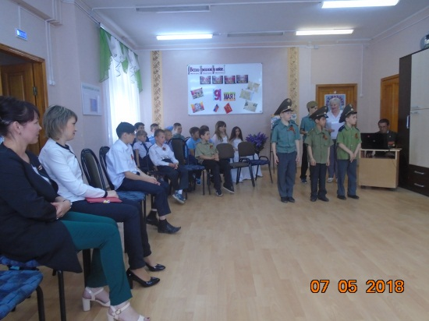
…Летят года
И чем бледней зарницы,
Чем глубже эхо грозных дней,
Тем больше Родина гордится
Победой наших сыновей!
В преддверии празднования Дня Победы, в целях патриотического воспитания воспитанников « СРЦ сл. Большая Мартыновка», любви к своей Родине и уважения к людям, которые ковали Победу, формирования положительного эмоционального подъёма 07.05.2018 г. было проведено праздничное торжественное мероприятие:
«Вспомним о войне. Расскажем о Победе!».
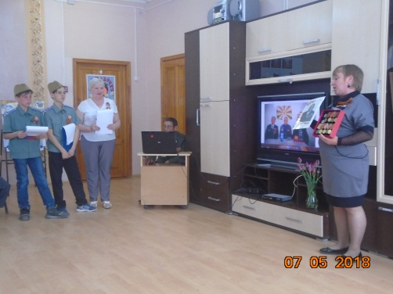
Дети очень прониклись этим праздником. С особенной ответственностью подошли к подготовке праздника ведущие:
Холод Данил, Искренко Никита. Их голоса трогали до глубины души.
Мероприятие сопровождалось показом слайдов времён ВОВ.
Звучали поэтические строки о горе и слезах, о мужестве и стойкости, о подвиге и Победе.
Особенно трогательными были рассказы педагогов: Железной Л.Л.,Черепновой И.Г. о близких родственниках – ветеранах ВОВ, фото, письма и награды которых до сих пор хранятся в семейных архивах.
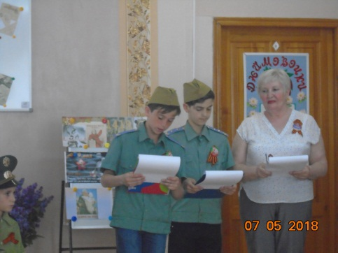
Дети узнали, какой, дорогой ценой была завоёвана Победа над фашисткой Германией.
Что Великая Отечественная Война – величайшее историческое событие, которое принадлежит не только прошлому, но и нашему новому поколению.
Вечная память всем, кто отдал свои жизни за то, чтобы мы могли жить в своей стране и под мирным небом. Воспитатель отд. соц. реабилитации: Беличенко Г.А.

